https://omb.expeditors.com/omb/main?TaskCoordinator=com.expd.app.ebc.login.EBCLogoutCoordinator&Action=Logout
EXPEDITOR
Username: omb-zhouj2
Password: v6q5WBNA&@Y

按照“装箱安排”V列的booking A/B/C……来判断要制作几份booking。
举例：V列的booking——A 这一块是一份booking；B这一大块代表一份booking；以此类推。
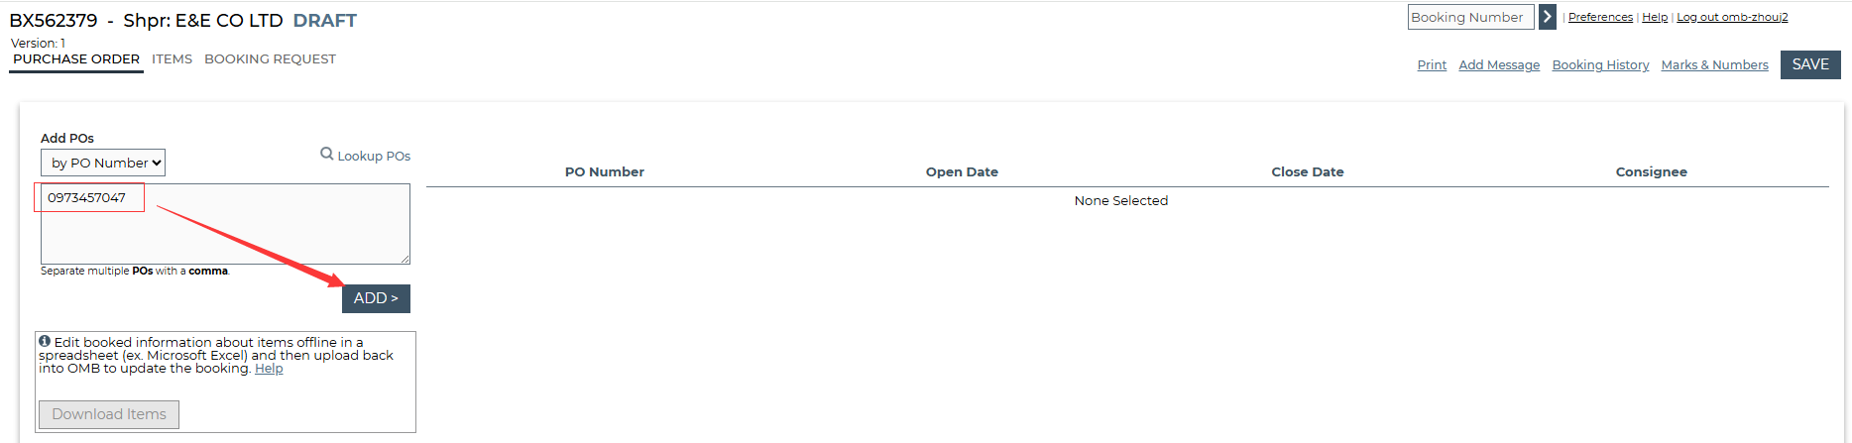
PO NUMBER取自表格“装箱安排”W列。点ADD
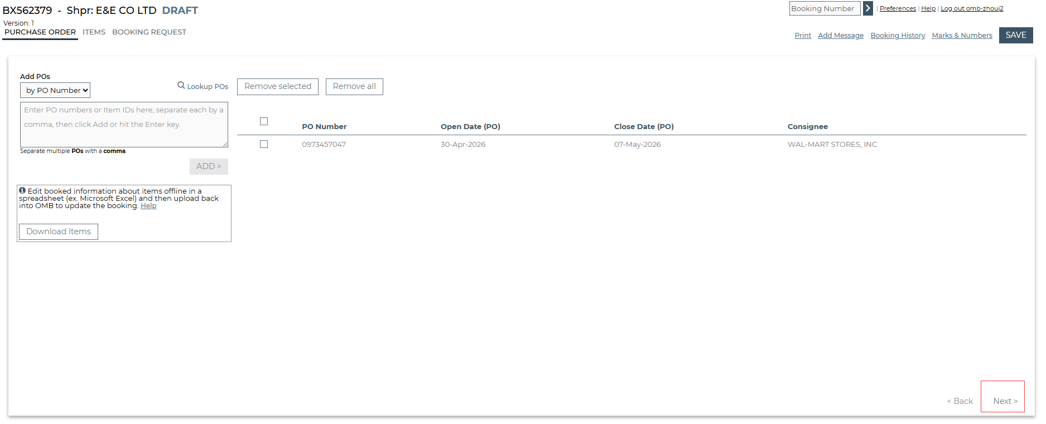
带入PO后点next
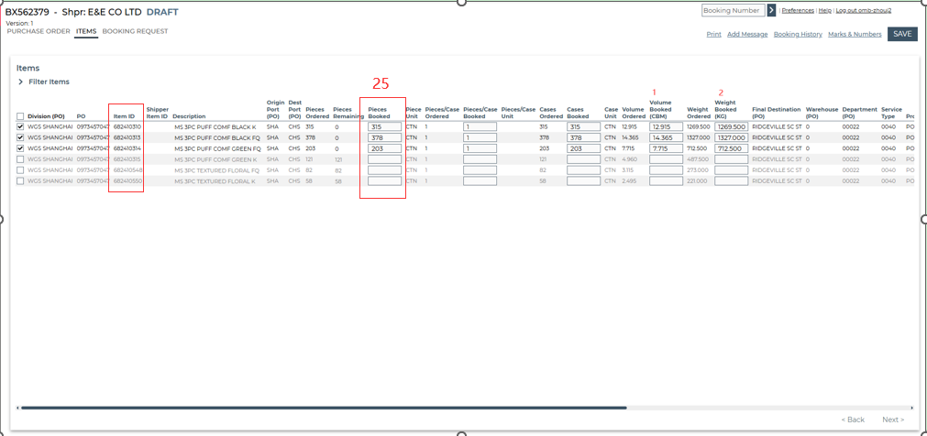

出现的以上界面，红框中的Item ID的值匹配于表格“装箱安排”中G列的 item ID ，把当下booking中的对应ITEM ID打勾选中，会自动跳出数据。
截图中数字25的数据首先要确定数值是否跟表格“装箱安排”中O列的数值一致，不一致的情况下按照“装箱安排”中O列的数值修改
截图中数字1-2的数据要更改：截图中数字1的对应值是表格中P列数据。数字2的值是R列数据。
填完后点击NEXT
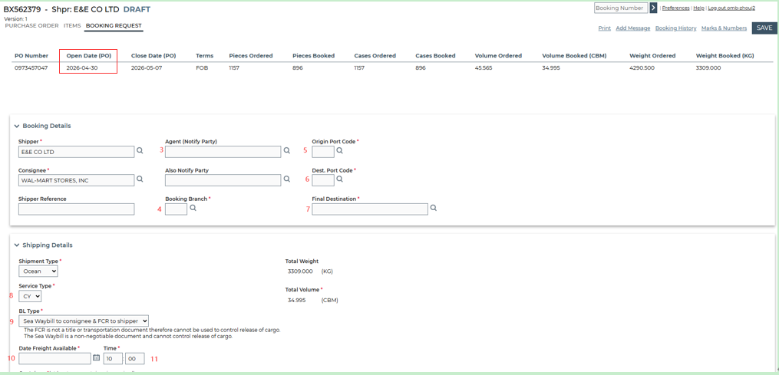

以上界面：最好先录入数字7的Final Destination，这个数据来自“装箱安排”中的X列。匹配完成后再按照数字7这块的内容自动匹配“WMDI订舱录入固定数据”表格中的数字6列对应的三字代码，也就是截图中6要输入的内容。然后再按照6的内容匹配“WMDI订舱录入固定数据”表格中的数字3的AGENT。
截图4-5要填的内容对应“WMDI订舱录入固定数据”表中数字4-5的内容。
截图8-9要填的内容对应“WMDI订舱录入固定数据”表中数字8-9的内容。点箭头下拉选项选择表格中对应的内容。
截图10要填的内容等于截图中红框日期减2天。OPEN DATE - 2
截图11要填的内容对应“WMDI订舱录入固定数据”表中数字11的内容。
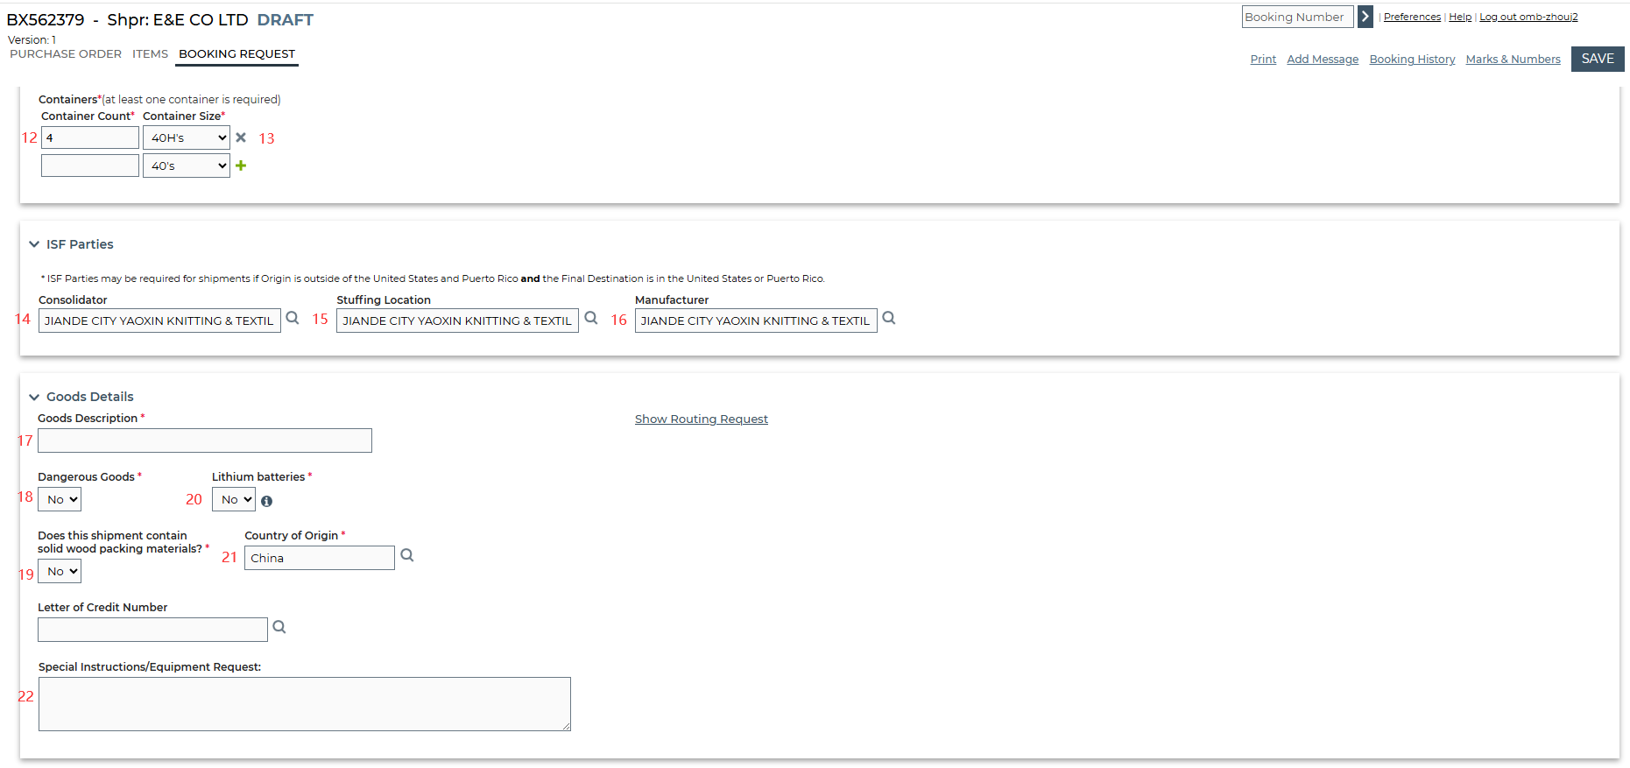
截图12-13要填的内容对应“装箱安排”表中数字12-13的内容。
截图14-16，点开放大镜，选中系统自动跳出的数值。
截图17要填的内容对应“WMDI订舱录入固定数据”表中数字17的内容
截图18-21要填的内容对应“WMDI订舱录入固定数据”表中数字18-21的内容
截图22要填的固定内容对应“WMDI订舱录入固定数据”表中数字22的内容，剩余动态内容对应“装箱安排”表中数字22的内容

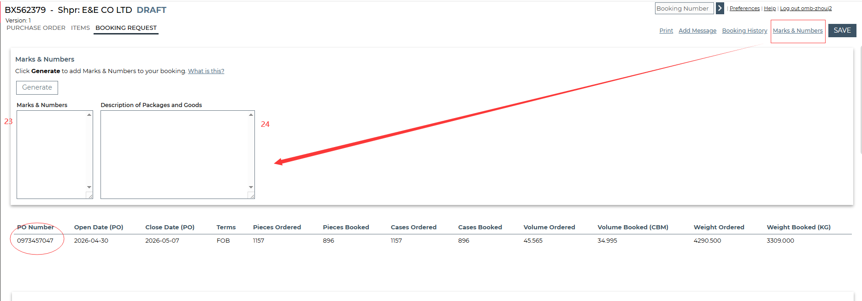
先点右上角：Marks & Numbers，
截图23要填的内容对应“WMDI订舱录入固定数据”表中数字23的内容
截图24要先抓取“装箱安排”表中数字24的内容，按照每个Booking区分；剩余固定内容对应“WMDI订舱录入固定数据”表中数字24的内容，其中PO NO. 要跟着截图红圈中当下的PO number进行替换。

